XXVIII районная краеведческая конференция
«Мир через культуру»
Исследовательская работа
История храмов
села Шухободь
Автор: Филимонов Елисей, 5 класс
Руководитель: Уханова Галина Александровна
педагог дополнительного образования
МОУ «Шухободская школа»
Шухободь, 2021
Содержание
Введение 3
Основная часть 4
Заключение 8
Список литературы 9
Приложение 1 10
Приложение 2 11
Приложение 3 12
Приложение 4 13
Приложение 5 14
Приложение 6 15
Приложение 7 16
Приложение 8 17

«Не забывайте рода своего, прошлого своего,
изучайте своих дедов и прадедов,
работайте над закреплением их памяти…
А иначе станет вам скучно и тягостно жить.»
Павел Флоренский

Введение
Я живу в старинном селе с названием Шухободь. В XV веке к северо-востоку от Череповца на плоской низменности появилось наше село. Я очень люблю свою малую Родину, здесь я родился и живу уже почти 12 лет. Посещая кружок в школе «Наш край», я узнал историю села, его традиции, узнал, что небольшое поселение уже можно считать селом, если в нем находилась церковь или часовня. В нашем селе есть часовня Святителя Николая Чудотворца. Но рядом стоят разрушенные стены от храмов. Значит, до ее открытия в нашем селе были храмы? (приложение 1). Вот тогда-то я решил провести свое исследование и собрать материал об истории храмов нашего села.
Цель исследовательской работы:
Изучение исторического прошлого и сегодняшнего дня храмов села Шухободь.
Задачи:
- изучить историю создания, разрушения и возрождения храмов в селе;
- показать значимость церкви в жизни села и людей;
- внести свой вклад в изучение истории храмов;
- формировать духовное уважение к прошлому своего народа, его обычаям, верованиям.
Моя исследовательская работа актуальна, так как в ней рассматривается тема изучения наших духовных и исторических корней. На уроках изобразительного искусства, окружающего мира, истоки мы знакомимся с особенностями храмового зодчества. Это важно знать каждому культурному человеку. Но у каждого храма есть еще и своя собственная история, свои особенности. Многих сведений нет в архивах и фондах библиотек, их хранит народная память. Вот об этом я и хотел написать в своей работе.
Новизна исследовательской работы заключается в том, что предметом исследования избрана фактически малоизученная тема.
Методы исследования:
- работа с архивными музейными документами;
- экскурсия по территории храма;
- беседы и переписка со старожилами;
- личные наблюдения.
Объект: хроника событий, связанных с храмами от построения по настоящее время.
Предмет: храмы в селе Шухободь.
Гипотеза: я предполагаю, что исторические события повлияли как на рождение, так и на закрытие и возрождение храмов.

Основная часть
Село Шухободь вместе с селом Богородским в XV веке составляло вотчину Ростовского митрополита, т. е. было владением церкви.
В старом акте, изданном повелением царей Иоанна и Петра Алексеевича, говорится, «что по указу деда нашего блаженного памяти царя и великого князя Михаила Юрьевича писали домовую вотчину ростовских чудотворцев село Шухободское и село Богородское государственные писцы. Приход вместе с селом входил в состав Череповецкой волости и находился в надпорожском стане Белозерского уезда. Известно, что эта вотчина митрополита Ростовского, составляющая приход Шухободский (иначе Шугобский), называлась Залескою».^{[1, с. 45]} Вероятно, потому что находилась за большим дремучим лесом.
Откуда произошло название села Шухободь? Изучая музейные материалы и беседуя со старожилами, я пришел к выводу, что однозначного ответа нет:
1. От названия прихода Шугобский, т.е. Залеский (находился за большим дремучим лесом).
2. Название происходит от двух нарицательных существительных: Шухободь – шум, беспокойство, суматоха или Шухободь – сброд.
3. В Вологодских говорах Шухободь – изношенная одежда.
4. В русских народных говорах отмечен однокоренной глагол шухоботиться – возиться, шевелиться.
В XV веке в Шухободском приходе была срублена деревянная церковь во имя Николая Чудотворца, по своей архитектуре она напоминала большую избу. Вместо колоколов употреблялась металлическая доска.
В XVIII веке в 1725 году был выстроен второй деревянный храм Казанской Богоматери. Время шло, деревянные храмы постепенно приходили в ветхость. В 1772 году взамен деревянной Николаевской церкви была возведена каменная Никольская церковь, но позже тоже была разобрана. В 1912 году построили на ее месте красный кирпичный храм Святителя Николая Чудотворца, в народе ее называли Никольская.
В 1851 году рядом с Никольской была построена еще одна – каменная «трехпрестольная» во имя Казанской иконы Божьей Матери.
Обратимся к фото 30 -х годов (приложение 2).
«На переднем плане роскошный храм Николая Чудотворца (красное здание) с большим куполом и четырьмя маковками. Престолы Никольской церкви: главный – святителя Николая Чудотворца архиепископа Мерликийского, Воскресения Христова и Всех Святых. Для строительства церкви использовалась местная красная глина, которая добывалась недалеко от деревни Кораблево. Там же на месте изготавливались кирпичи, и производился их обжиг. Из этих кирпичей одновременно было построено здание церкви и Шухободской профтехшколы. Холодной осенью местные мужики босиком месили глину. На заднем плане фотографии Казанская церковь, с колокольней. В зимнее время церковь отапливалась, поэтому старики Казанскую церковь звали – зимней или теплой, или еще по окраске стен – белой. «Церковь трехпрестольная», означает, что в храме имелось три престола (стола), на которых можно совершать Таинство превращения хлеба и вина в тело и кровь Христову. Обычно в храме один престол. Престол в православном храме – это стол, находящийся посредине алтаря освящённый архиереем для совершения на Евхаристии. В Казанской церкви было три престола: главный - иконы Божией Матери «Казанская», пророка Илии и преподобного Алексия человека Божия. Церкви стоят на ручьях Телец и Талец, в первом много ключей и вода в нем даже в лютые морозы не замерзает. В 1897 году здание церкви было расширено. Территория церквей была обнесена кирпичной оградой, по углам стояли башенки. По старой русской традиции рядом с храмами, на освященной земле, было устроено кладбище, обнесенное каменной оградой».^{[2]}
Фотоматериалы и письменные воспоминания «Страницы прошлого» предоставил наш земляк генерал-майор артиллерии Александр Петрович Суровцев, который провел детство в деревне Ладыгино (приложение 3). Есть еще в селе Шухободь люди, которые помнят церковь действующей. Помнят тех, кто там служил, помнят, как проходили праздники. Я решил пообщаться со старейшей жительницей села – Малининой Тамарой Ивановной: «Родилась я в селе Шухободь в 1924 году. Церковь помню очень хорошо. Колокола у нас были хорошие, большие. Церковь была очень богатая. Все приезжали на Пасху, на другие праздники на лошадях. Ой, какая была красивая церковь, какая была внутри, золотом все сияло в церкви в этой. Особенно в Пасху отец Дмитрий выйдет в рясе, она у него аж золотистая. А народу всегда было битком, негде стоять было в церкви. Была церковная лавка, где продавали книги, свечи. В ограде были очень красивые памятники на могилах прицерковного кладбища» (приложение 4).
Церковь занимала важное место в крестьянской жизни. В село во время церковного праздника стекались жители со всех окрестных деревень. «В 1845 году к селу относилось 11 деревен: Ботило, Кораблево, Ганино, Ладыгино, Лаптево, Лемья, Ямышево, Сандалово, Плосково, Жедихово, Кошта. В Шухободском приходе числилось 2846 душ. Главным занятием населения было хлебопашество. Занимались шитьем сапог, мелкой торговлей, выделкой кирпича». ^{[1, с. 125]}
К концу столетия население возросло. Встал вопрос о развитии села, в том числе об образовании населения.
В 1852 году при церкви открыли церковно-приходскую школу (приложение 5). Из архивной копии «Школа помещается в наемном церковно-общественном каменном доме, рядом с церковью. Помещение состоит из большого класса, комната учителя и прихожей. В классе помещается до 75 учеников. Окон в нем 9. Печь израсцовая. Классное помещение удобное. Учитель живет при доме. Законоучителем с 1874 года состоит заштатный протоиерей отец Павел Федорович Ильинский, 70 лет от роду, окончил курс Новгородской Духовной семинарии в 1839 году. В год дает 80 уроков, вознаграждение – 30 рублей. Живет за 100 саж. от школы. Учитель – Иван Григорьевич Кедринский, 40 лет от роду, семейный, духовного звания, родом из Череповецкого уезда. Окончил курс Кирилловского духовного училища в 1861 году, имеет свидетельство на звание учителя. Получает 300 рублей от уездного земства» (приложение 6) ^{[4]}.
Из архивных материалов, которые находятся в воскресной школе, я узнал фамилии священников, которые работали при храмах:
- с 1787 года – священник Михаил Васильев, дьякон Василий Алексеев, дьячок Федор Алексеев (брат дьякона Алексеева), дьячок Иван Васильев, пономарь Илья Кириллов.
- с 1797–1799 года – священник Андрей Васильев (видимо, сын Михаила Васильева), второй священник Иоанн Михайлов, дьячок Стефан Андреев (сын священника Андрея Васильева), дьячок Алексей Семенов, пономарь Никифор Михайлов, пономарь Иван Сергеев. Штат для церкви по нынешним временам довольно большой.
- с 1864 года – священник Ильинский Павел Федорович.
- с 1905 года – священник Ильинский Иван Павлович, сын Павла Ильинского». В 20-х годах XX века в храме служил священник Дмитрий Малинин.
23 января 1918 года в стране был опубликован Декрет Советского Правительства об отделении Церкви от государства и школы от церкви. В 1924 году Абакановское волостное начальство отстранило священника Дмитрия Малинина от службы. Окончательно Шухободские храмы закрыли в 1935 году. Здания храмов стали разрушаться. В военное и послевоенное время произошло основное разрушение здания церквей. Кирпичи, листы железа, что покрывали ее купола, местные жители растащили по домам. Во время войны в 1941 году в здании Казанской церкви размещалась база по ремонту автомобильной техники профтехшколы. Внутреннее убранство церкви было разрушено, снесена колокольня и главный купол. Никольская церковь была разрушена позже, когда ее передали в собственность профтехшколе. Была попытка разместить в церкви клуб, потом спортзал и затем хранилище для техники. Сейчас от церквей остались одни руины.
И только в 90-е годы начинается возрождение веры и строительство новых и реконструкция старых церквей во многих деревнях района. В селе Шухободь в 2008 году началось строительство часовни по инициативе местной жительницы Незговоровой Надежды Александровны – Почетного гражданина Череповецкого района и по просьбе сельчан согласно проекту, утвержденного комиссией по строительству Вологодской епархии (приложение 7). Много сил и терпения пришлось приложить Надежде Александровне и жителям села в строительстве часовни. Часовня Святителя Николая Чудотворца строилась на пожертвование прихожан, участвовали более 200 человек. Пять холстов святых послала в дар часовни из Санкт-Петербурга Лариса Георгиевна Привалова в память о далекой Родине. 3 августа 2013 года состоялось открытие и освящение часовни (приложение 8). Храм открыт в воскресные и праздничные дни.
В 2014 году 8 июля в соответствии с указом №190 епископа Вологодского и Великоустюжского Игнатия в селе Шухободь была вновь образована Местная православная религиозная организация – приход храма святителя Николая Чудотворца с. Шухободь Вологодской епархии Русской Православной Церкви (Московский патриархат). Настоятелем храма святителя Николая Чудотворца назначен протоиерей Владимир Беляев. Указ № 106 Епархиального архиерея Череповецкой епархии «Об образовании Прихода храма святителя Николая Чудотворца с. Шухободь (7 июля 2015 год)».^{[5]}

Заключение
На основе собранного материала я сделал выводы:
1. Церковь играла очень большую роль в жизни села. При церкви открывались школы, вокруг церкви развивалось само село.
2. Я познакомился с людьми, которые чтут традиции и святыни села, уважительно относятся к прошлому и живут надеждой, что разрушенные храмы будут восстановлены.
3. Изучение истории храмов села Шухободь, сбор сведений о теперешнем их состоянии, о людях, хранивших и возрождавших веру – мой вклад в изучение истории нашего родного края.
Считаю, что гипотезу, которую я выдвинул, подтвердил.
Результаты работы:
- В музее открыта экспозиция «История храмов».
- Жители села, учащиеся могут познакомиться, посещая музей.
- Подготовлена презентация «История храмов села Шухободь».
- Учителя, родители, учащиеся могут использовать материалы в своей работе.
- Исследовательские материалы размещены на сайте Шухободской школы: shuhoosh.ru. Каждый желающий может ознакомиться.
Целью моего исследования не являлась пропаганда религиозных взглядов, но я считаю, что в душе каждого человека должен быть святой символ, святой дух, который помогает уважать и знать прошлое, ценить добро и знание, стремиться к свету, приносить людям пользу и гордиться своей малой Родиной.
Над полями туманится зорька
Теплым утром дымится роса,
Посмотрю на тебя я с пригорка
Моя Шухободь – сердцу краса.
Здесь малиновым робким рассветом
У любимых очей на виду,
Через поле, пригорки, кюветы
Я по пояс в траве побреду.
Этот край всей душой я приемлю,
Здесь ромашки цветут, васильки.
И питают родимую землю
Шухободские водой родники.
Это Родина наша – Россия!
Здесь нам жить и трудиться во век,
Чтоб еще стал сильней и красивей
Нашей русской души Человек!

Список литературы
1. М. Мальцев Святыни Череповецкого края., Санкт – Петербург «Русская Фиваида»., 2009 год.
2. Материалы школьного краеведческого музея. Суровцев А.П. Страницы прошлого, 2005 год.
3. Н. А. Незговорова «Часовня Святителя Николая Чудотворца»., ООО «Рекламное агентство «Инсайт плюс» г. Череповец, 2008 год.
4. А. Белуничев «Моя родословная»., Издательство «Интрон»., г. Череповец 2004 год.
5. Указ № 106 Епархиального архиерея Череповецкой епархии (7 июля 2015 год)».
6. Газета «Сельская новь»., Историческое событие на Шухободской земле»., от 08.08.2013 г.

Приложение 1
Фотографии храмов
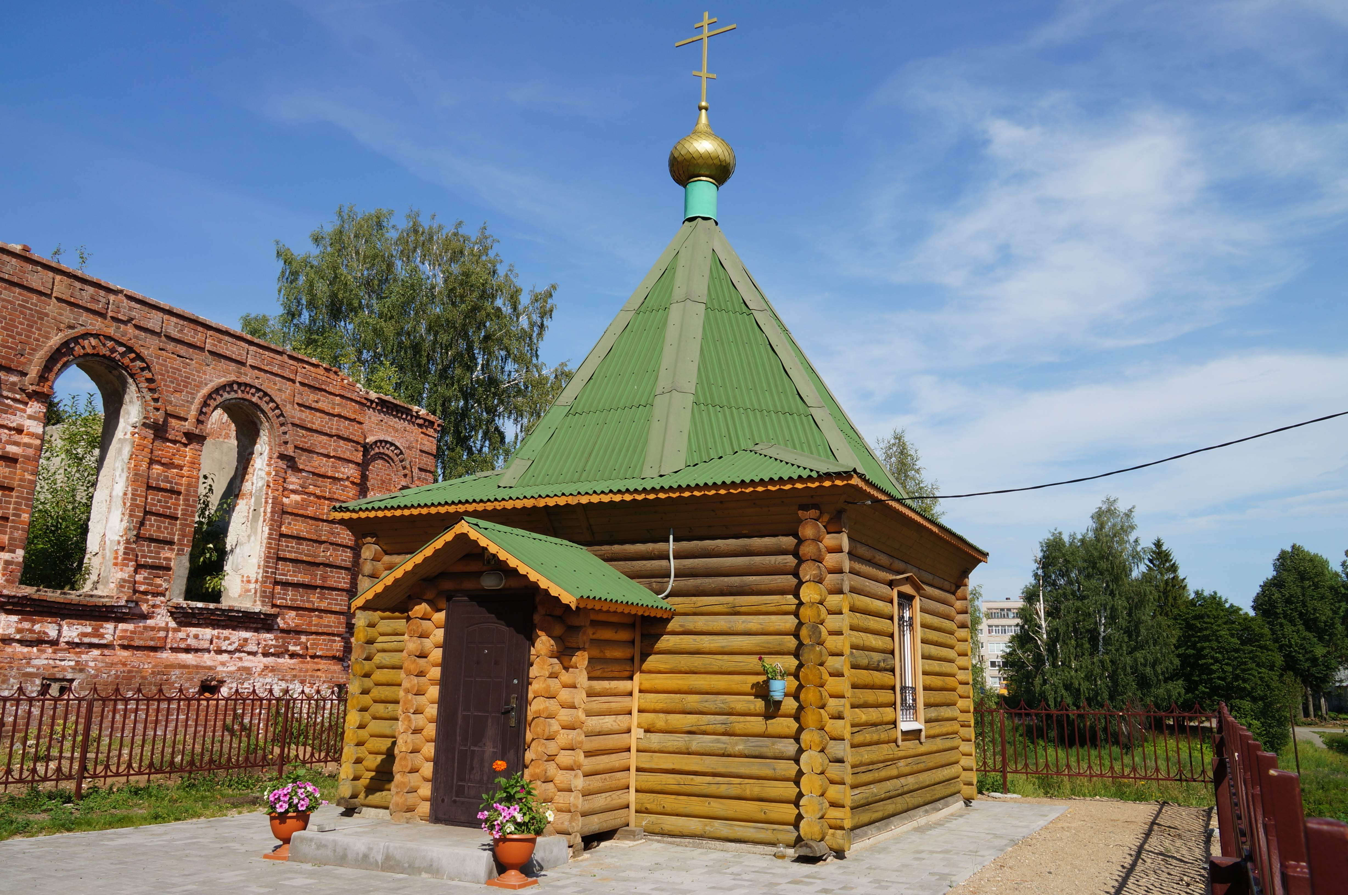
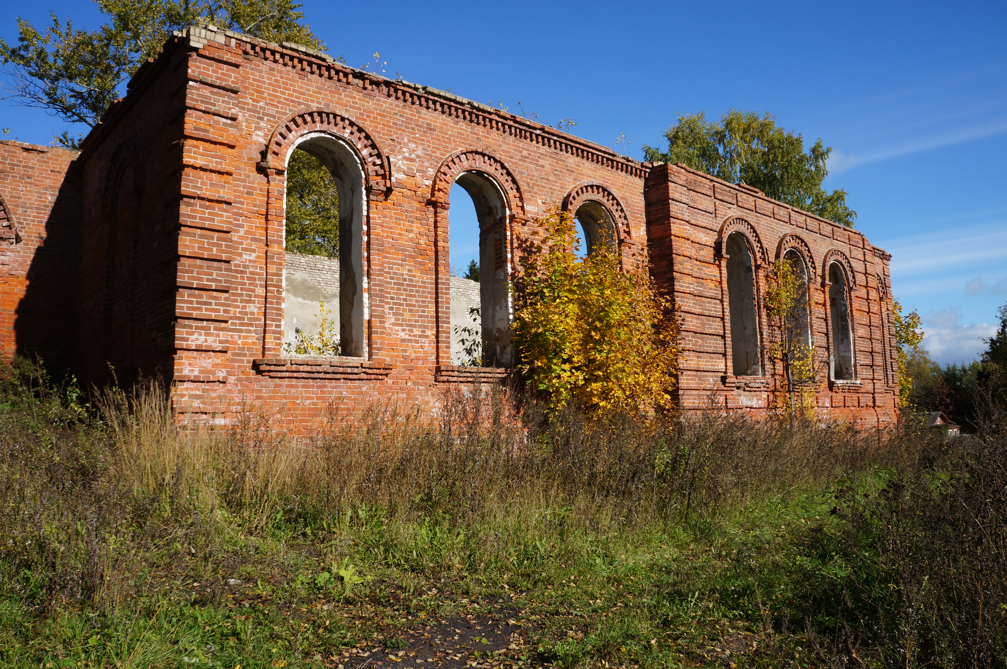
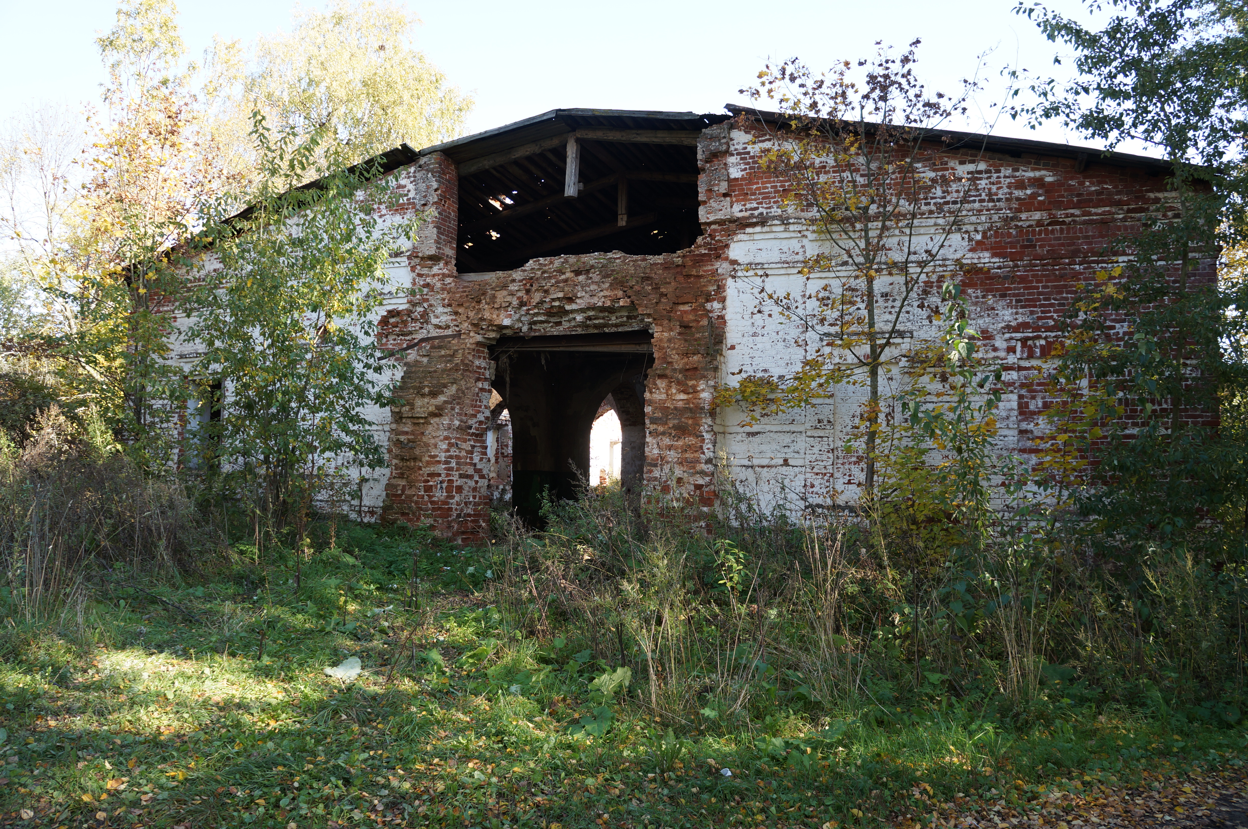

Приложение 2
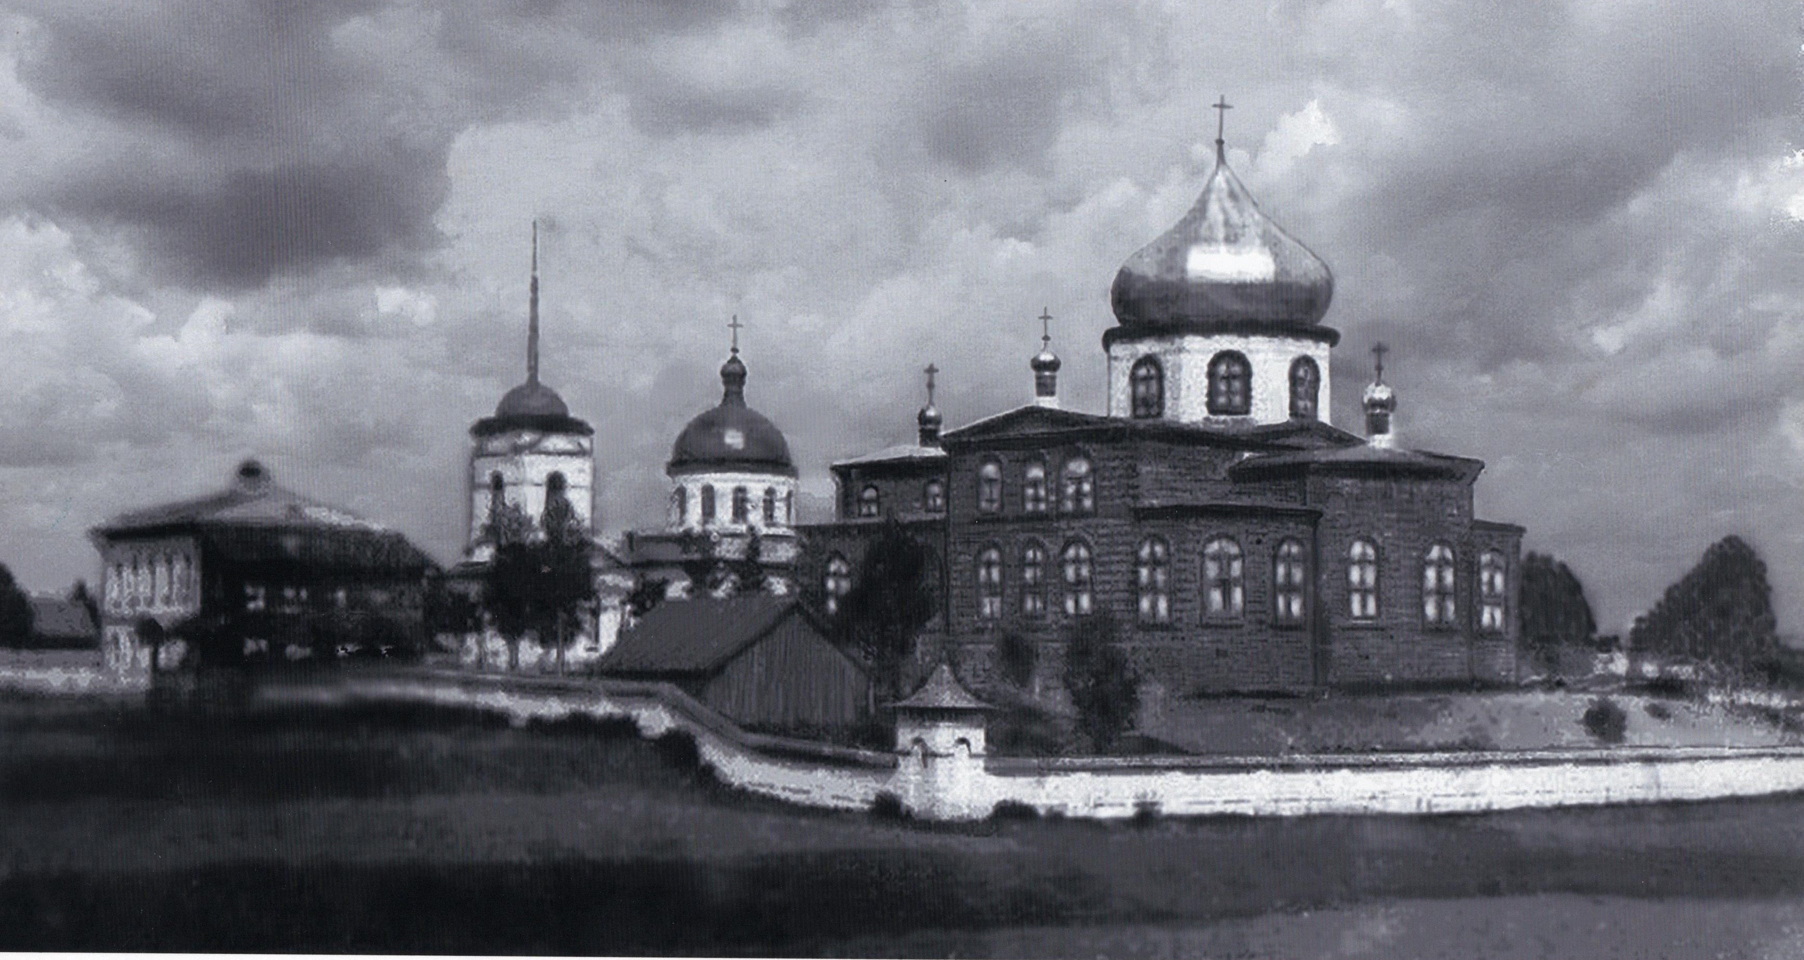
Храмы 30-х годов XX века
На переднем плане роскошный храм Николая Чудотворца
На заднем плане фотографии Казанская церковь с колокольней

Приложение 3
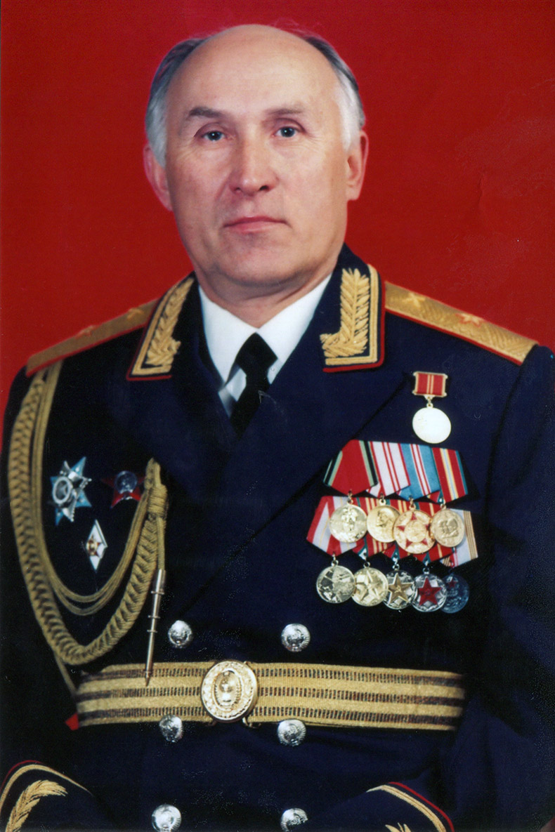
Суровцев Александр Петрович

Приложение 4
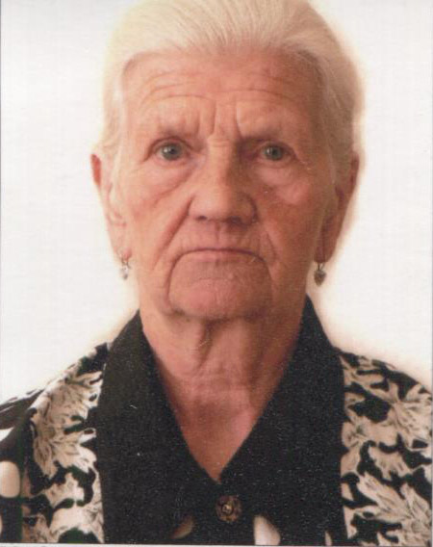
Малинина Тамара Ивановна

Приложение 5
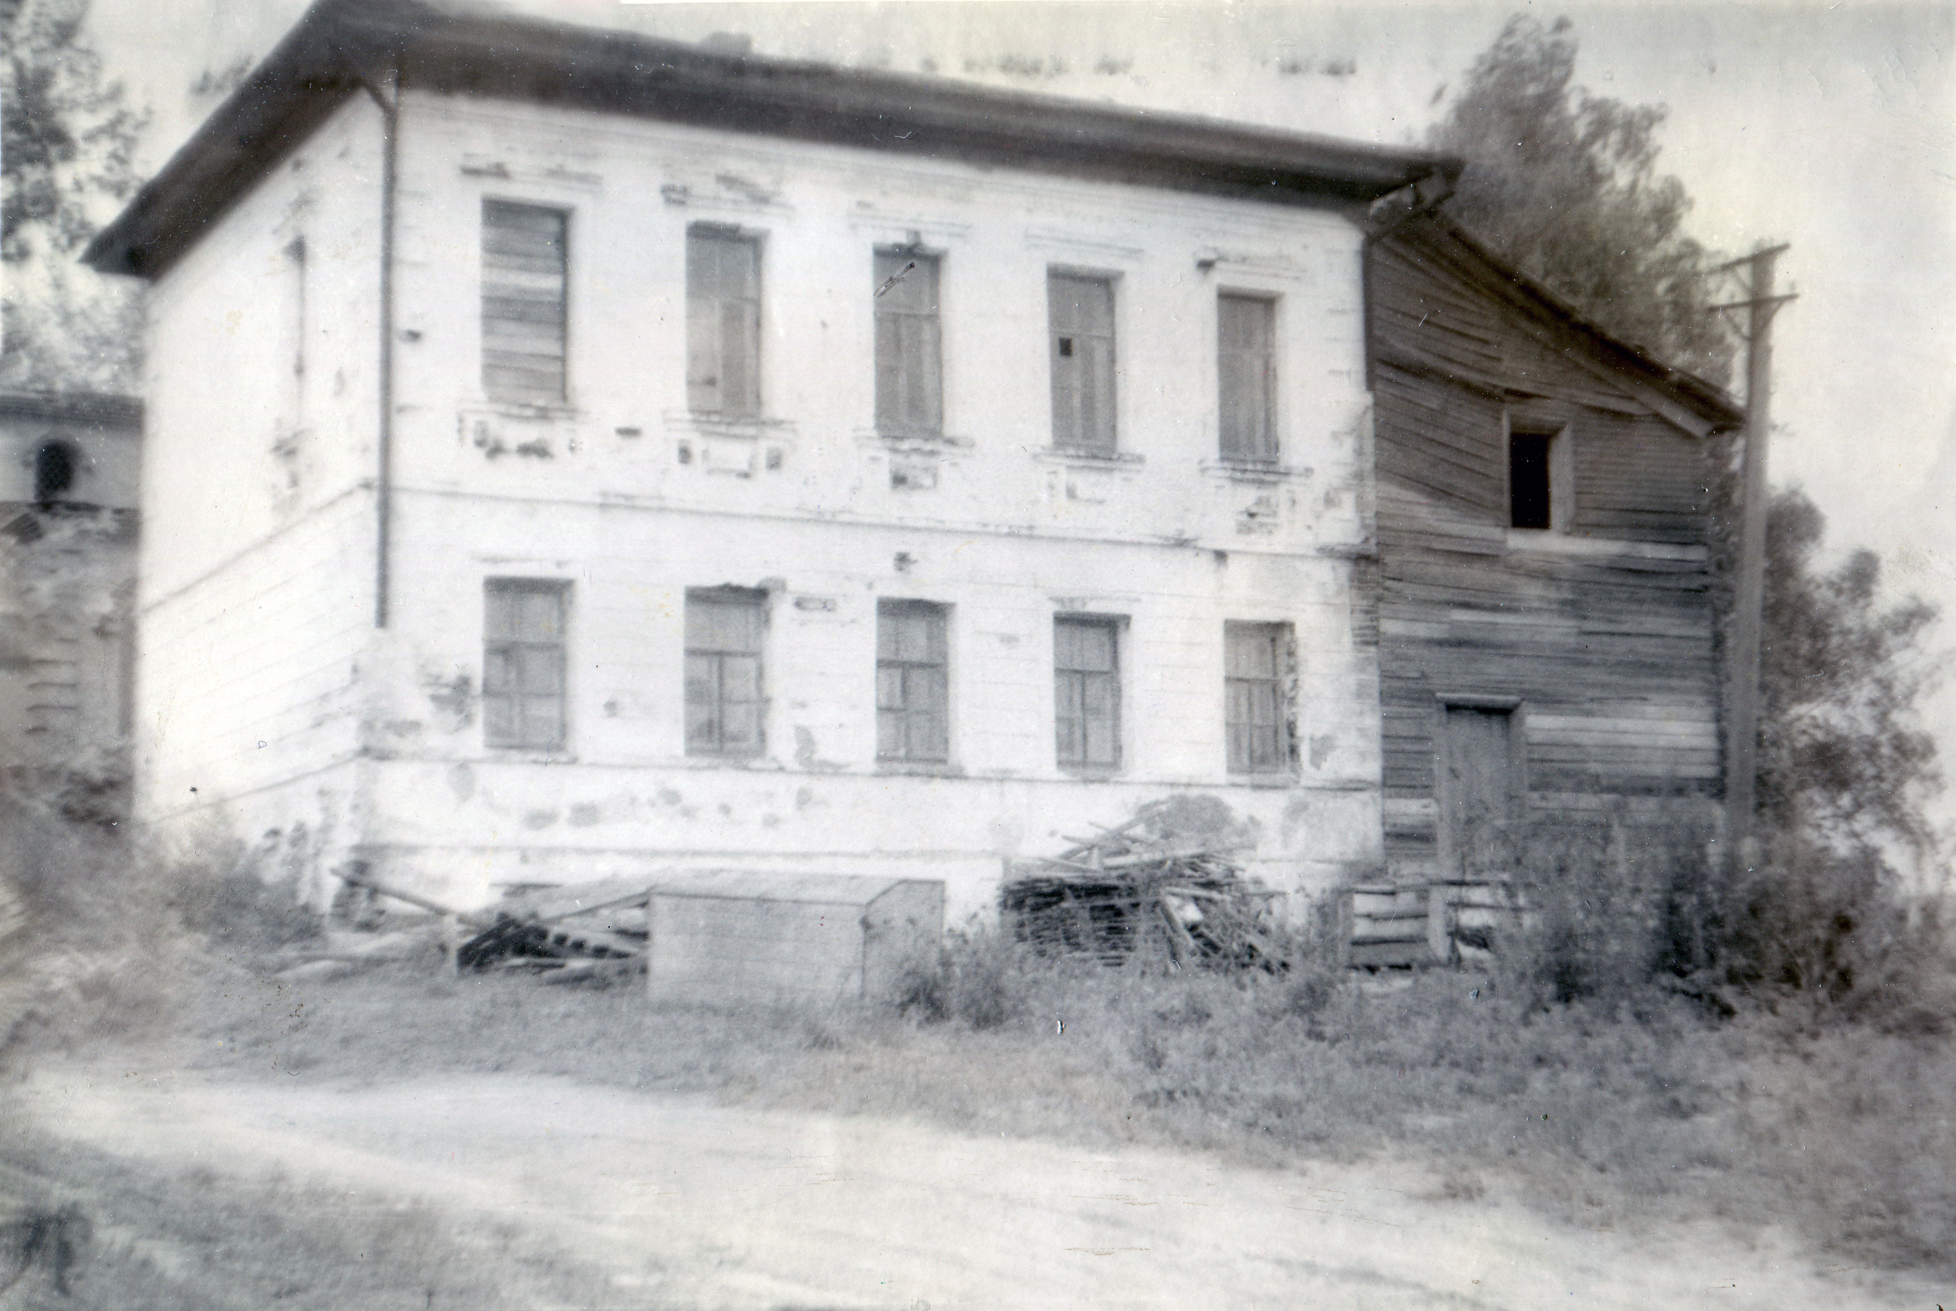
В 1852 г. была открыта церковно-приходская школа рядом с храмами

Приложение 6
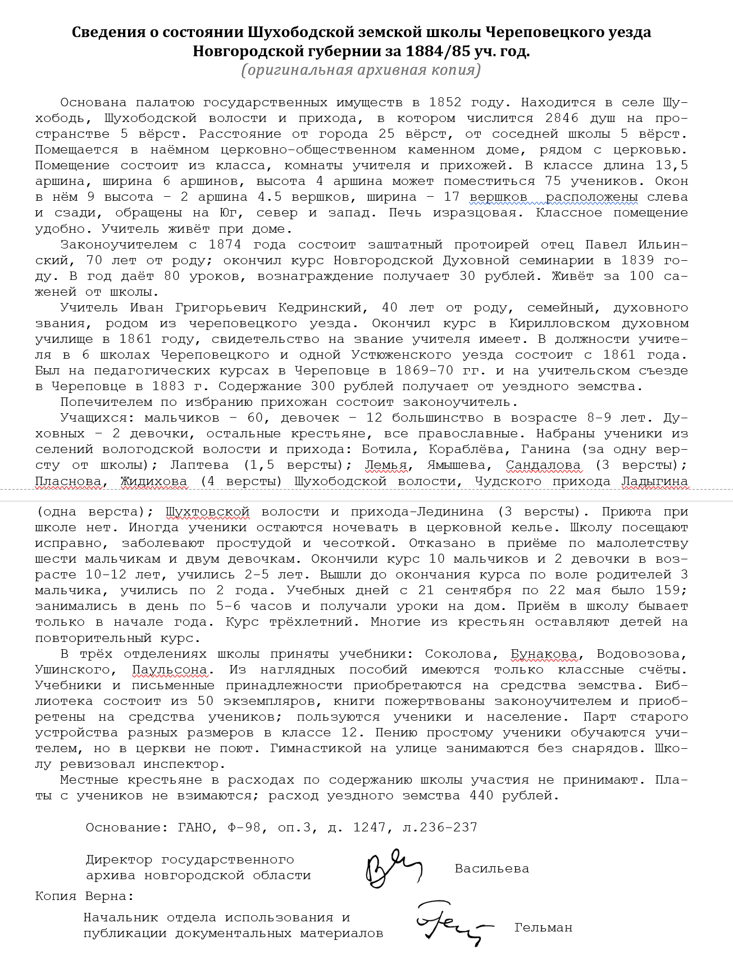

Приложение 7
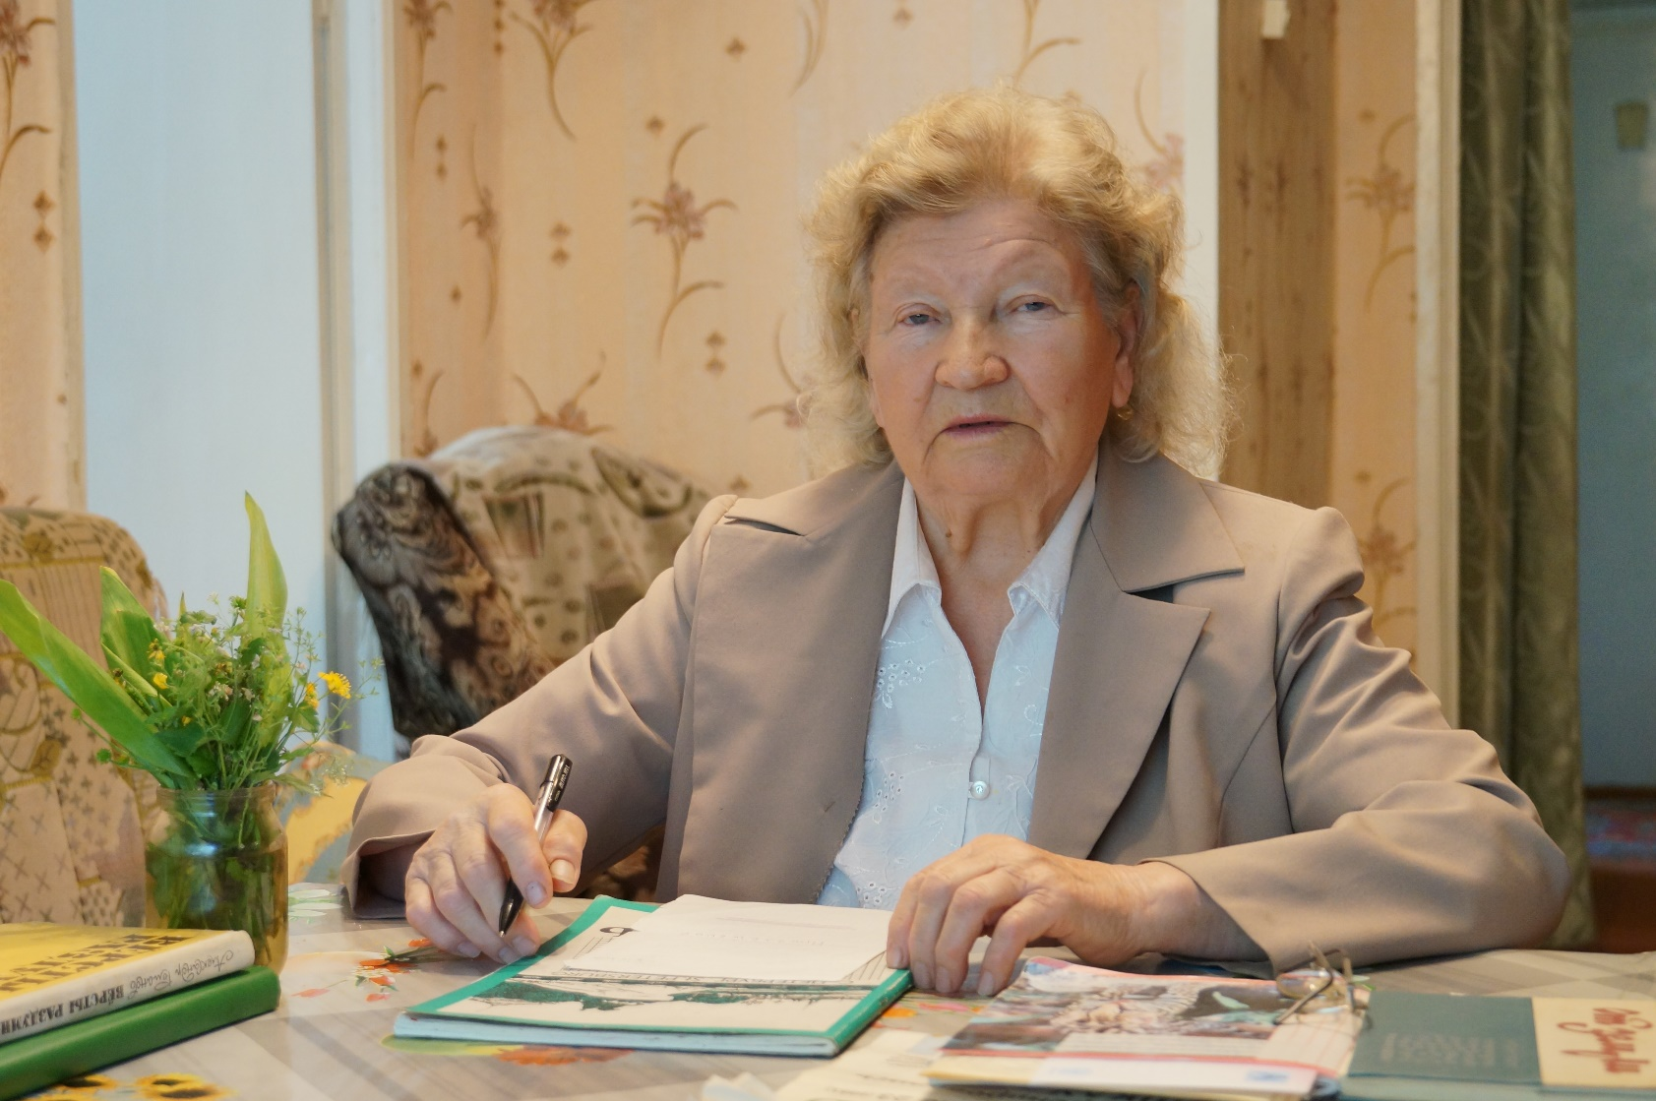
Незговорова Надежда Александровна

Приложение 8
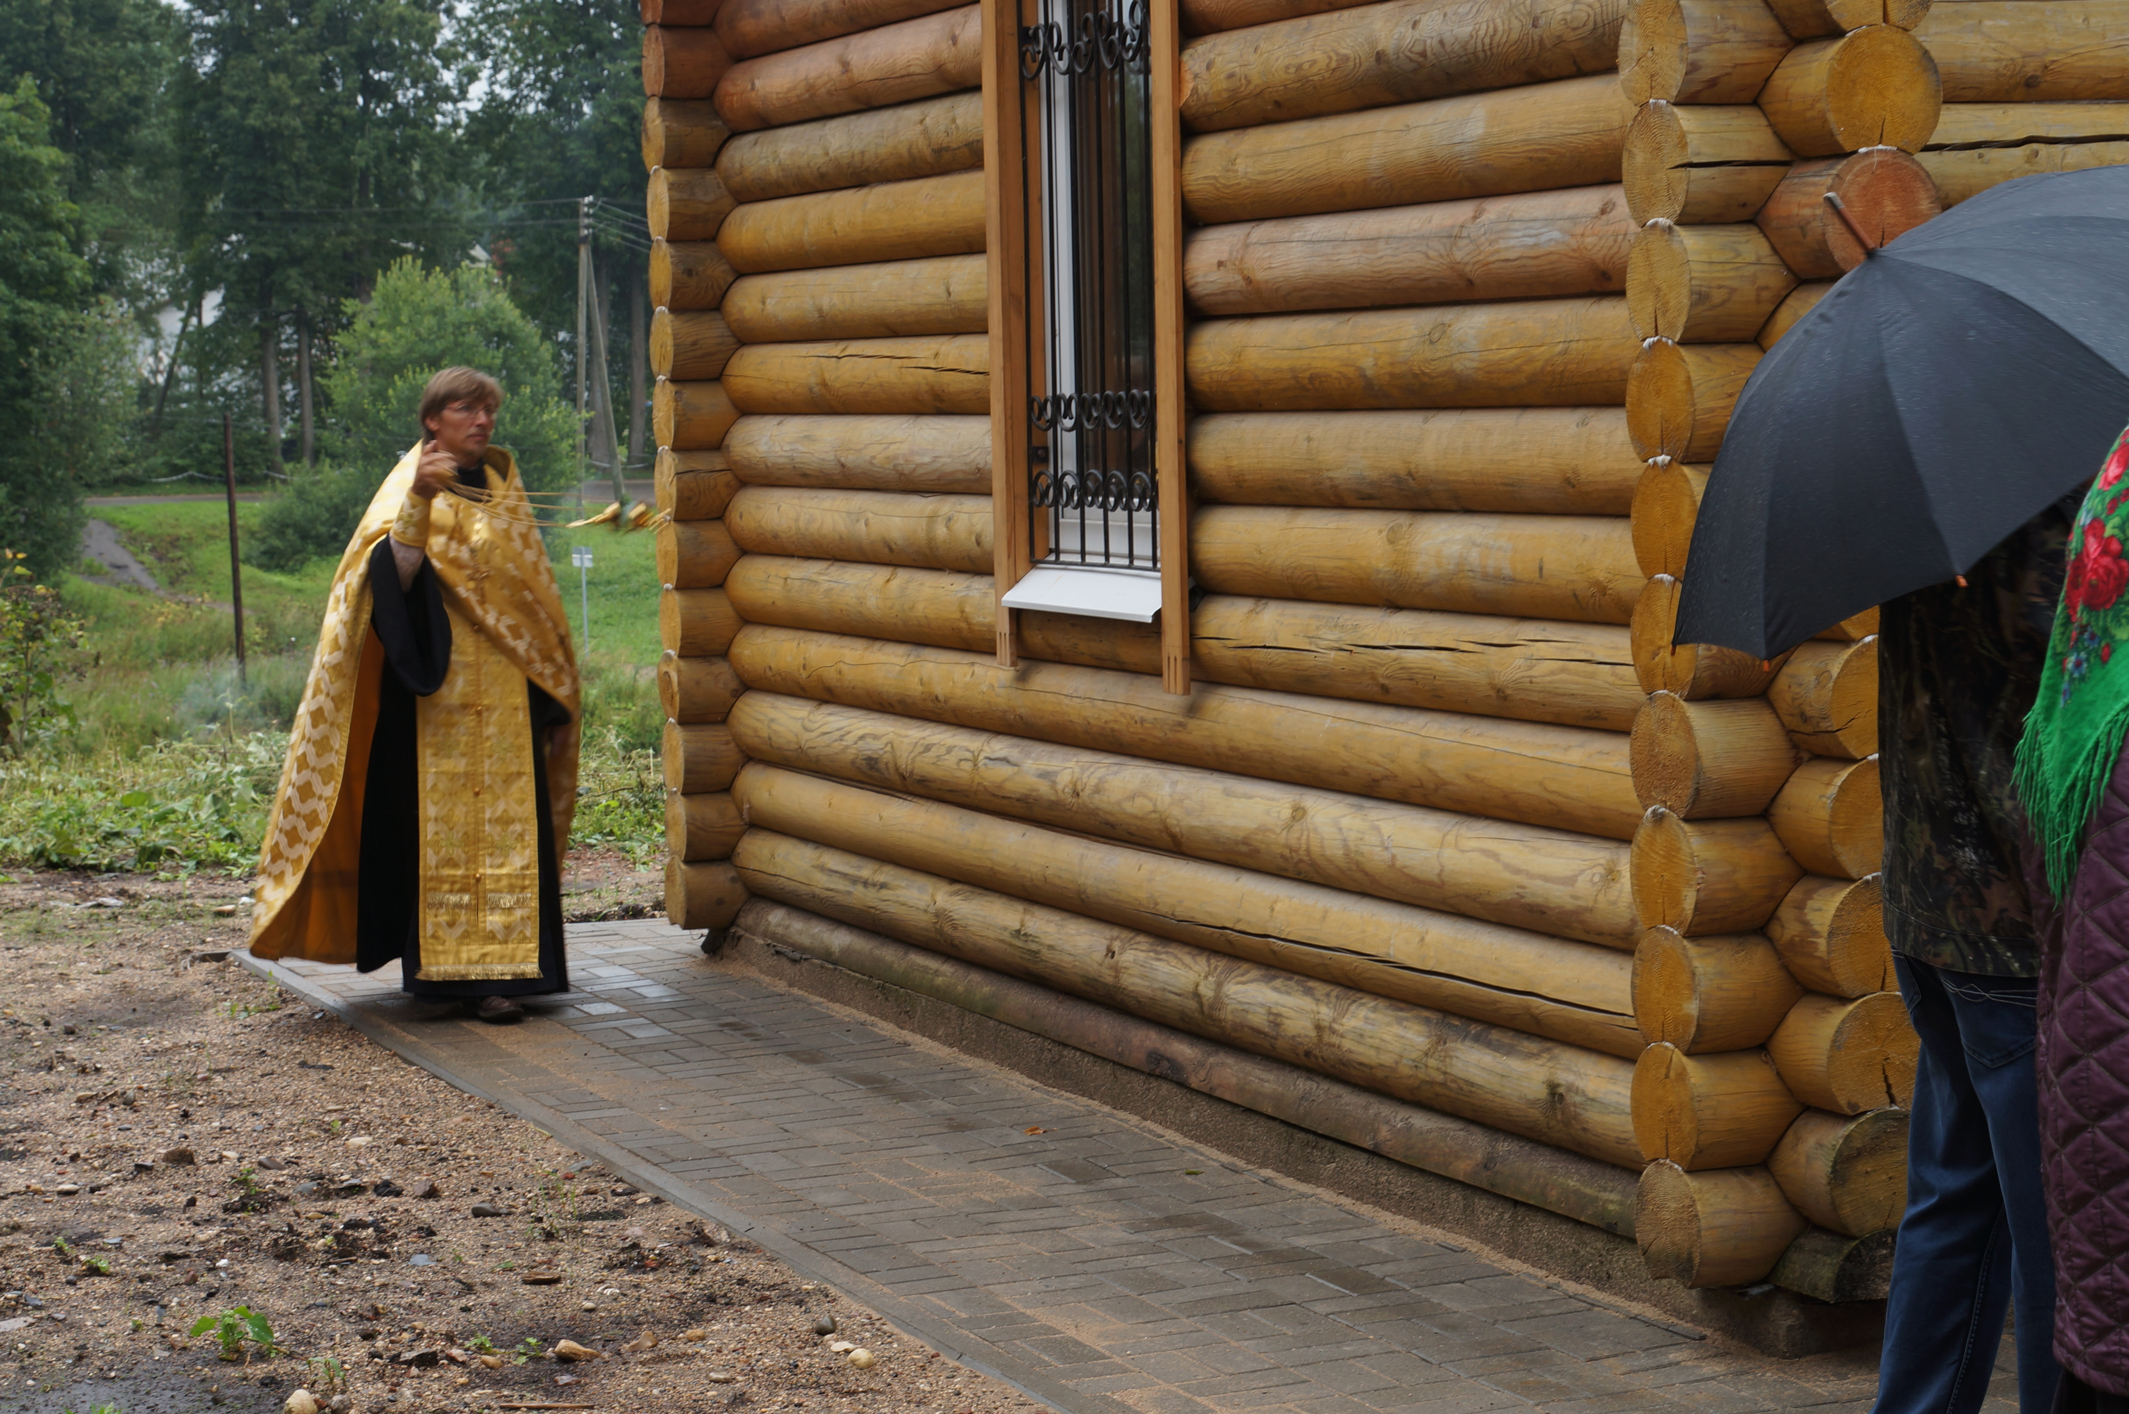
3 августа 2013 г. состоялось открытие и освящение часовни

